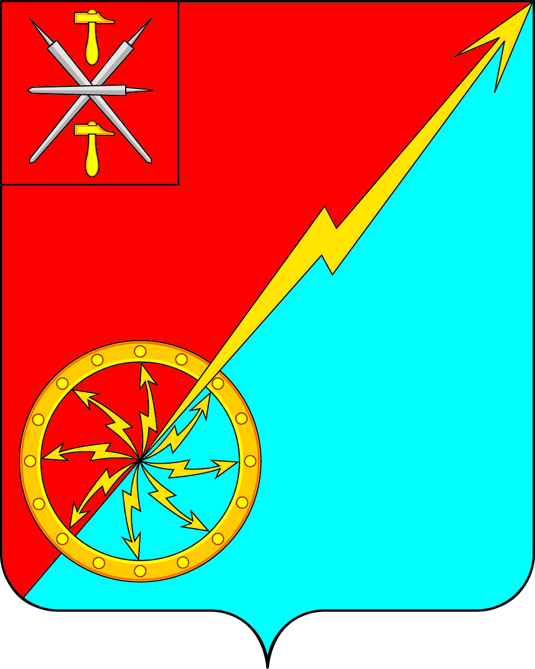
Собрание депутатов муниципального образования
город Советск Щекинского района
IV созыва

РЕШЕНИЕ

от 13 августа 2020 года | № 18-54

О внесении изменений в решение Собрания депутатов муниципального образования город Советск Щекинского района № 75-254 от 19.11.2018 «Об утверждении Правил землепользования и застройки муниципального образования город Советск Щекинского района»

В соответствии с Градостроительным кодексом Российской Федерации, Федеральным законом от 06.10.2003 № 131-ФЗ «Об общих принципах организации местного самоуправления в Российской Федерации», Уставом муниципального образования город Советск Щекинского района Щекинский район, учитывая заключение публичных слушаний от 10.08.2020, Собрание депутатов муниципального образования город Советск Щекинского района РЕШИЛО:
1. Внести в решение Собрания депутатов муниципального образования город Советск Щекинского района № 75-254 от 19.11.2018 «Об утверждении Правил землепользования и застройки муниципального образования город Советск Щекинского района» следующие изменения:
1.1. В статье 11.2 главы 11 (таблица 4) дополнить основными видами разрешенного использования земельных участков и объектов капитального строительства:
«Стоянки транспорта общего пользования (код 7.2.3)- Размещение стоянок транспортных средств, осуществляющих перевозки людей по установленному маршруту».
2. Настоящее решение обнародовать путем размещения на официальном сайте муниципального образования город Советск Щекинского района и на информационном стенде администрации муниципального образования город Советск Щекинского района по адресу: Тульская область, Щекинский район, г. Советск, пл. Советов, д.1.
3. Настоящее решение вступает в силу со дня официального обнародования.
Глава муниципального образования Е. В. Холаимова
город Советск Щекинского района

